

**Федоров ауданы бойынша жайылымдарды басқару және оларды пайдалану жөніндегі 2022-2023 жылдарға арналған жоспарды бекіту туралы**

Мерзімі біткен

Қостанай облысы Федоров ауданы мәслихатының 2022 жылғы 12 шілдедегі № 136 шешімі. Мерзімі өткендіктен қолданыс тоқтатылды

      "Жайылымдар туралы" Қазақстан Республикасы Заңының 8-бабы 1) тармақшасына сәйкес Федоров аудандық мәслихаты ШЕШТІ:

      1. Қоса беріліп отырған Федоров ауданы бойынша жайылымдарды басқару және оларды пайдалану жөніндегі 2022-2023 жылдарға арналған жоспар бекітілсін.

      2. Осы шешім алғашқы ресми жарияланған күнінен кейін күнтізбелік он күн өткен соң қолданысқа енгізіледі.

|  |  |
| --- | --- |
| *Аудандық мәслихат хатшысының міндетін атқарушы* | *А. Резник* |

|  |  |
| --- | --- |
|  | Мәслихаттың |
|  | 2022 жылғы 12 шілдедегі |
|  | № 136 шешімімен |
|  | бекітілді |

**Федоров ауданы бойынша жайылымдарды басқару және оларды пайдалану жөніндегі 2022-2023 жылдарға арналған жоспар**

      1) Құқық белгілейтін құжаттар негізінде жер санаттары, жер учаскелерінің меншік иелері және жер пайдаланушылар бөлінісінде Федоров ауданының аумағында жайылымдардың орналасу схемасы (картасы) (Федоров ауданы бойынша жайылымдарды басқару және оларды пайдалану жөніндегі 2022-2023 жылдарға арналған жоспарға 1-қосымша);

      2) Жайылым айналымдарының қолайлы схемалары (Федоров ауданы бойынша жайылымдарды басқару және оларды пайдалану жөніндегі 2022-2023 жылдарға арналған жоспарға 2-қосымша);

      3) Жайылымдардың, оның ішінде маусымдық жайылымдардың сыртқы және ішкі шекаралары мен алаңдары, жайылымдық инфрақұрылым объектілері белгіленген карта (Федоров ауданы бойынша жайылымдарды басқару және оларды пайдалану жөніндегі 2022-2023 жылдарға арналған жоспарға 3-қосымша);

      4) Жайылым пайдаланушылардың су тұтыну нормасына сәйкес жасалған су көздеріне (көлдерге, өзендерге, тоғандарға, апандарға, суару немесе суландыру каналдарына, құбырлы немесе шахталы құдықтарға) қол жеткізу схемасы (Федоров ауданы бойынша жайылымдарды басқару және оларды пайдалану жөніндегі 2022-2023 жылдарға арналған жоспарға 4-қосымша);

      5) Жайылымы жоқ жеке және (немесе) заңды тұлғалардың ауыл шаруашылығы жануарларының мал басын орналастыру үшін жайылымдарды қайта бөлу және оны берілетін жайылымдарға ауыстыру схемасы (Федоров ауданы бойынша жайылымдарды басқару және оларды пайдалану жөніндегі 2022-2023 жылдарға арналған жоспарға 5-қосымша);

      6) Ауыл, ауылдық округ маңында орналасқан жайылымдармен қамтамасыз етілмеген жеке және (немесе) заңды тұлғалардың ауыл шаруашылығы жануарларының мал басын шалғайдағы жайылымдарға орналастыру схемасы (Федоров ауданы бойынша жайылымдарды басқару және оларды пайдалану жөніндегі 2022-2023 жылдарға арналған жоспарға 6-қосымша);

      7) Ауыл шаруашылығы жануарларын жаюдың және айдаудың маусымдық маршруттарын белгілейтін жайылымдарды пайдалану жөніндегі күнтізбелік кестесі (Федоров ауданы бойынша жайылымдарды басқару және оларды пайдалану жөніндегі 2022-2023 жылдарға арналған жоспарға 7-қосымша)

      8) Жергілікті жағдайлар мен ерекшеліктерге қарай жеке ауладағы ауыл шаруашылығы жануарларын жаюға халық мұқтажын қанағаттандыру үшін қажетті жайылымдардың сыртқы мен ішкі шекаралары және алаңдары белгіленген карта (Федоров ауданы бойынша жайылымдарды басқару және оларды пайдалану жөніндегі 2022-2023 жылдарға арналған жоспарға 7-1-қосымша).

|  |  |
| --- | --- |
|  | Федоров |
|  | ауданы бойынша |
|  | жайылымдарды басқару |
|  | және оларды пайдалану |
|  | жөніндегі 2022-2023 жылдарға |
|  | арналған жоспарға |
|  | 1-қосымша |

**Құқық белгілейтін құжаттар негізінде жер санаттары, жер учаскелерінің меншік иелері және жер пайдаланушылар бөлінісінде Федоров ауданының аумағында жайылымдардың орналасу схемасы (картасы)**

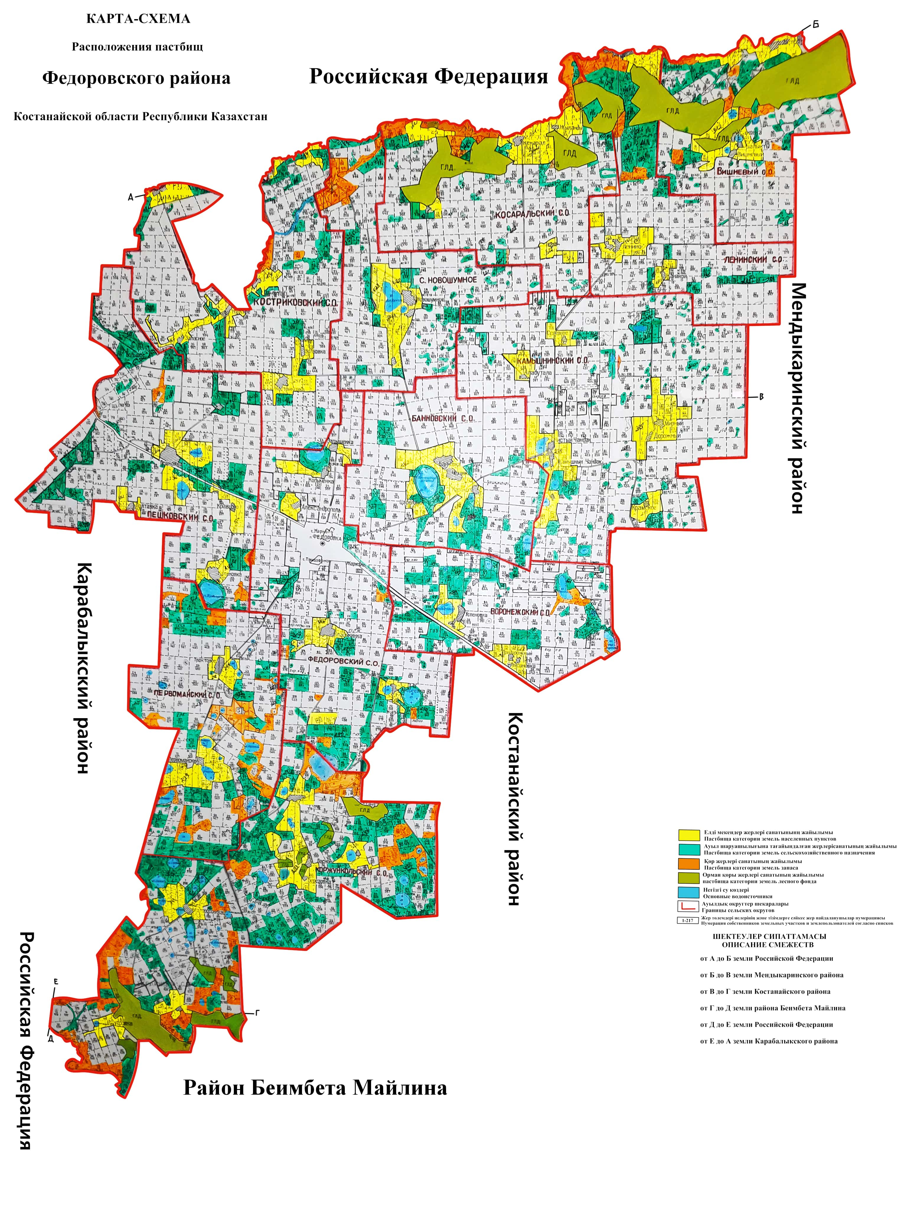

**Федоров ауданының жайылымдары орналасқан схемаға (картаға) қоса берілген жер учаскелерінің жер пайдаланушылар тізімі**

|  |  |
| --- | --- |
| № | Жер пайдаланушылардың тегі, аты, әкесінің аты |
| 1 | Айтленов Александр Азаматович |
| 2 | Акулов Мукамбетжан Каржауович |
| 3 | Андреев Юрий Юрьевич |
| 4 | Атепилев Бектимыс Тюлюмысович |
| 5 | Атепилев Мурат Тюлюмысович |
| 6 | Атепилева Светлана Тюлюмысовна |
| 7 | Байменов Малик Жумагалеевич |
| 8 | Барзилов Андрей Анатольевич |
| 9 | Батт Андрей Яковлевич |
| 10 | Безбабный Анатолий Иванович |
| 11 | Безбабный Валерий Иванович |
| 12 | Бексеитов Айдарбек Жумагазиевич |
| 13 | Бердюгина Татьяна Николаевна |
| 14 | Богданов Николай Васильевич |
| 15 | Бойко Михаил Владимирович |
| 16 | Бублик Владимир Васильевич |
| 17 | Бублик Владимир Владимирович |
| 18 | Бублик Юрий Васильевич |
| 19 | Бугрей Татьяна Петровна |
| 20 | Вирт Федор Яковлевич |
| 21 | Водяницкая Татьяна Валерьевна |
| 22 | Ворнат Татьяна Николаевна |
| 23 | Галиев Кайрат Урынтаевич |
| 24 | Генкуленко Наталья Алексеевна |
| 25 | Геря Владимир Николаевич |
| 26 | Горбань Игорь Николаевич |
| 27 | Грибак Андрей Николаевич |
| 28 | Грибак Вячеслав Николаевич |
| 29 | Грибко Владимир Григорьевич |
| 30 | Губский Алексей Алексеевич |
| 31 | Дель Сергей Юрьевич |
| 32 | Дзядзина Алла Борисовна |
| 33 | Емельянова Мария Савельевна |
| 34 | Ержанова Кульбаги Жаксыбаевна |
| 35 | Ермагамбетов Нуржан Кабибуллинович |
| 36 | Жунусова Толкын Еренбековна |
| 37 | Журкабаев Акылбек Салемжанович |
| 38 | Журкабаев Жумабек Сатаевич |
| 39 | Заваруев Александр Федорович |
| 40 | Заверуха Владимир Николаевич |
| 41 | Заверюха Николай Владимирович |
| 42 | Завощенко Владимир Петрович |
| 43 | Запорожану Олег Семенович |
| 44 | Иващенко Александр Николаевич |
| 45 | Исмагулова Татьяна Алексеевна |
| 46 | Казак Александр Валерьевич |
| 47 | Кимельбаев Тимур Шагатаевич |
| 48 | Клубов Валерий Корнеевич |
| 49 | Коваль Владимир Григорьевич |
| 50 | Коврижных Олег Анатольевич |
| 51 | Коврижных Татьяна Алексеевна |
| 52 | Коктанова Дина Иставлетовна |
| 53 | Купбаев Айтлес Амирбекович |
| 54 | Липский Борис Яковлевич |
| 55 | Литвин Василий Иванович |
| 56 | Луценко Нина Прокофьевна |
| 57 | Марченко Николай Владимирович |
| 58 | Махмутов Дастан Батыргалиевич |
| 59 | Музыченко Евгений Николаевич |
| 60 | Муканов Сагенбай Сакенович |
| 61 | Мялин Александр Викторович |
| 62 | Нечитайло Василий Михайлович |
| 63 | Омарбеков Тюлеген Салимович |
| 64 | Оджахвердиев Мухтар Мамедович |
| 65 | Ольховский Александр Сергеевич |
| 66 | Омаров Гашим Али-Оглы |
| 67 | Орлянский Виктор Григорьевич |
| 68 | Павенко Вера Васильевна |
| 69 | Пигарев Евгений Викторович |
| 70 | Показаньев Сергей Алексеевич |
| 71 | Пфунт Иосиф Францевич |
| 72 | Редько Анатолий Анатольевич |
| 73 | Садаков Александр Александрович |
| 74 | Самохвал Николай Михайлович |
| 75 | Сарана Андрей Николаевич |
| 76 | Светлаков Юрий Аркадьевич |
| 77 | Сералинова Шолпан Урумбасаровна |
| 78 | Сергеев Анатолий Константинович |
| 79 | Сибекин Александр Иванович |
| 80 | Соколовский Виктор Иосифович |
| 81 | Сологуб Сергей Викторович |
| 82 | Стась Евгений Николаевич |
| 83 | Тарасенко Олег Геннадьевич |
| 84 | Тимотин Антон Афанасьевич |
| 85 | Тимошенко Николай Николаевич |
| 86 | Туменбаева Бахиткуль Ерсултановна |
| 87 | Тюлегенов Эдуард Амержанович |
| 88 | Уразбаев Аблай Жанайдарович |
| 89 | Уразбаева Сауле Касымхановна |
| 90 | Церр Сергей Александрович |
| 91 | Чемурзиева Диана Сулимановна |
| 92 | Шабанов Максим Викторович |
| 93 | Шадрина Дарья Константиновна |
| 94 | "Алтын жаз-2004" жауапкершілігі шектеулі серіктестігі |
| 95 | "Алтын жер" жауапкершілігі шектеулі серіктестігі |
| 96 | "Акулов" жауапкершілігі шектеулі серіктестігі |
| 97 | "Бейбарс Grain" жауапкершілігі шектеулі серіктестігі |
| 98 | "БЕК+" жауапкершілігі шектеулі серіктестігі |
| 99 | "Беркут" жауапкершілігі шектеулі серіктестігі |
| 100 | "Большанское" жауапкершілігі шектеулі серіктестігі |
| 101 | "БРИЗ-2020" жауапкершілігі шектеулі серіктестігі |
| 102 | "Вишневое" жауапкершілігі шектеулі серіктестігі |
| 103 | "Галант" жауапкершілігі шектеулі серіктестігі |
| 104 | "Гранд" жауапкершілігі шектеулі серіктестігі |
| 105 | "Дала жеміс" жауапкершілігі шектеулі серіктестігі |
| 106 | "Жанахай" жауапкершілігі шектеулі серіктестігі |
| 107 | "Запасное" жауапкершілігі шектеулі серіктестігі |
| 108 | "Каракопа" жауапкершілігі шектеулі серіктестігі |
| 109 | "Кварта-1" жауапкершілігі шектеулі серіктестігі |
| 110 | "Олжа Алтын-Инвест" жауапкершілігі шектеулі серіктестігі |
| 111 | "Пшеничное" жауапкершілігі шектеулі серіктестігі |
| 112 | "Светлый Джарколь" жауапкершілігі шектеулі серіктестігі |
| 113 | "Сельхозтехника" жауапкершілігі шектеулі серіктестігі |
| 114 | "СУЛУ ЖЕР" жауапкершілігі шектеулі серіктестігі |
| 115 | "Тогызбай-Агро" жауапкершілігі шектеулі серіктестігі |
| 116 | "Турар" жауапкершілігі шектеулі серіктестігі |
| 117 | "Чандак" жауапкершілігі шектеулі серіктестігі |

|  |  |
| --- | --- |
|  | Федоров |
|  | ауданы бойынша |
|  | жайылымдарды басқару |
|  | және оларды пайдалану |
|  | жөніндегі 2022-2023 жылдарға |
|  | арналған жоспарға |
|  | 2-қосымша |

**Жайылым айналымдарының қолайлы схемалары**

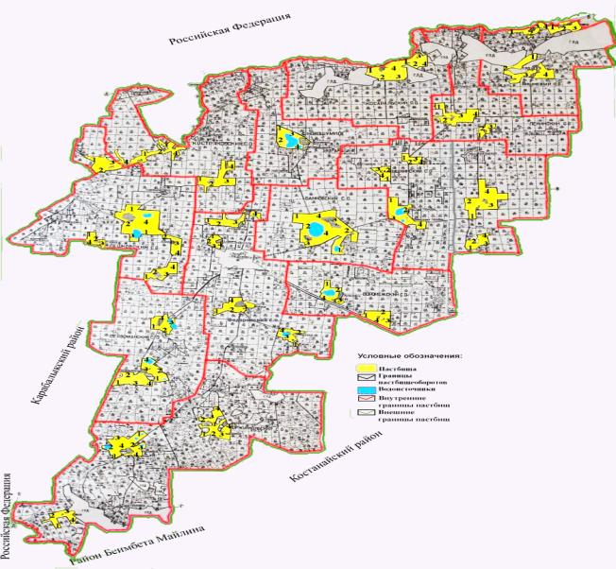

|  |  |  |  |  |
| --- | --- | --- | --- | --- |
| Жылдар | Қаша 1 | Қаша 2 | Қаша 3 | Қаша 4 |
| 2022 | көктем-жаз маусымы 1 | жаз маусымы 2 | күз маусымы 3 | демалушы қаша |
| 2023 | демалушы қаша | көктем-жаз маусымы 1 | жаз маусымы 2 | күз маусымы 3 |

      Ескертпе: 1, 2, 3, 4-жылына қашаларды пайдалану кезектілігі.

|  |  |
| --- | --- |
|  | Федоров |
|  | ауданы бойынша |
|  | жайылымдарды басқару |
|  | және оларды пайдалану |
|  | жөніндегі 2022-2023 жылдарға |
|  | арналған жоспарға |
|  | 3-қосымша |

**Жайылымдардың, оның ішінде маусымдық жайылымдардың сыртқы және ішкі шекаралары мен алаңдары, жайылымдық инфрақұрылым объектілері белгіленген карта**

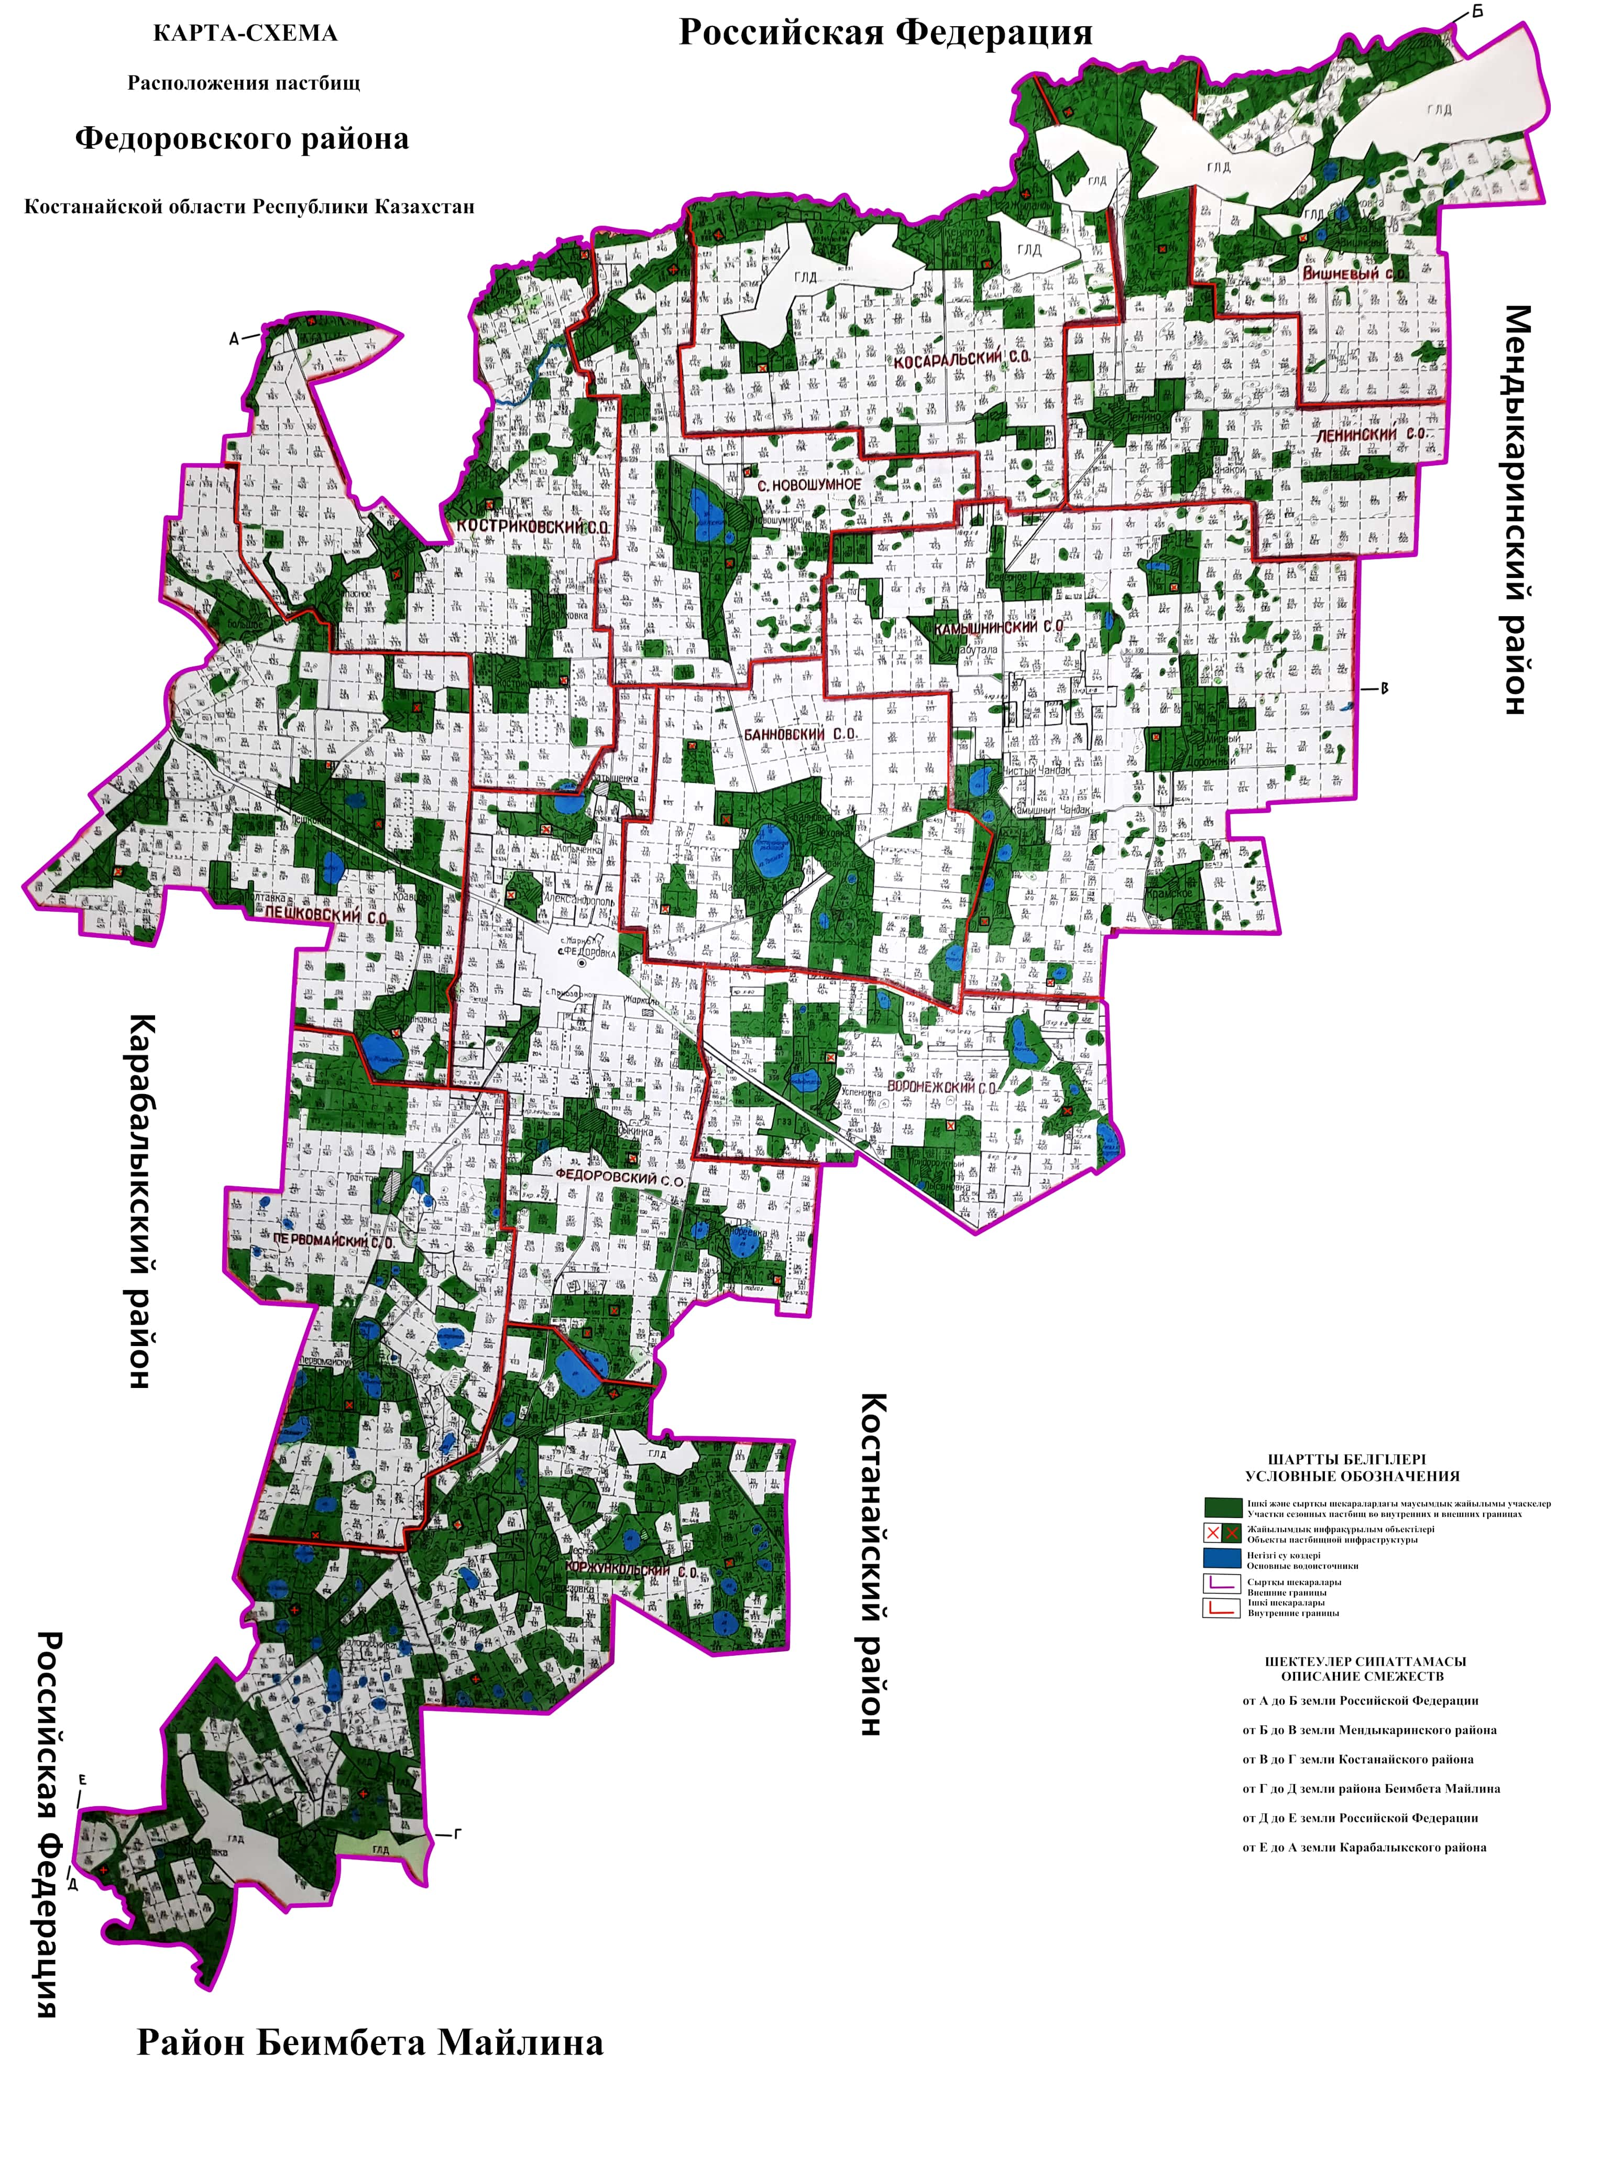

      Федоров ауданы бойынша маусымдық жайылымдардың ауданы 181360 гектарды құрайды.

      Оның ішінде ауыл шаруашылығы мақсатындағы жерлер 82495 гектар, елді мекендер жерлерінде 53123 гектар, орман қоры жерлерінде 2114 гектар, босалқы жерлерде 43628 гектар.

|  |  |
| --- | --- |
|  | Федоров |
|  | ауданы бойынша |
|  | жайылымдарды басқару |
|  | және оларды пайдалану |
|  | жөніндегі 2022-2023 жылдарға |
|  | арналған жоспарға |
|  | 4-қосымша |

**Жайылым пайдаланушылардың су тұтыну нормасына сәйкес жасалған су көздеріне (көлдерге, өзендерге, тоғандарға, апандарға, суару немесе суландыру каналдарына, құбырлы немесе шахталы құдықтарға) қол жеткізу схемасы**

      Бір ауыл шаруашылығы жануарына суды тұтынудың орташа тәуліктік нормасы Қазақстан Республикасы Премьер-Министрінің Орынбасары - Қазақстан Республикасы Ауыл шаруашылығы министрінің 2016 жылғы 30 желтоқсандағы № 545 бұйрығымен (Нормативтік құқықтық актілерді мемлекеттік тіркеу тізілімінде № 14827 болып тіркелген) бекітілген су тұтынудың және су бұрудың үлестік нормаларын әзірлеу жөніндегі әдістемеге сәйкес айқындалады.

      Аудан аумағында суару немесе суландыру каналдары, құбырлы немесе шахталы құдықтар жоқ.

**Жайылым пайдаланушылардың су көздеріне қол жеткізу схемалары**

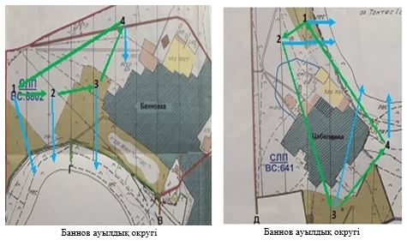

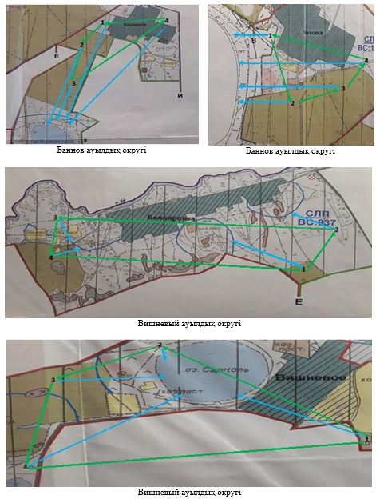

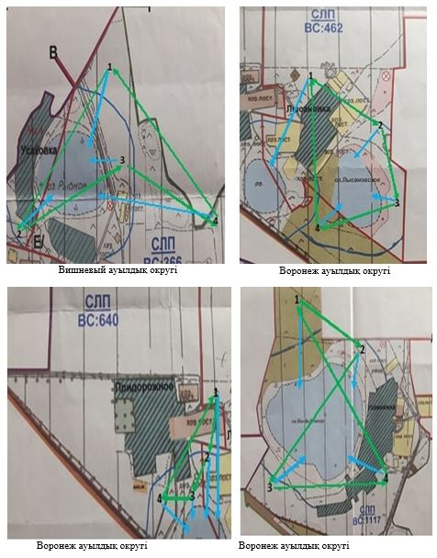

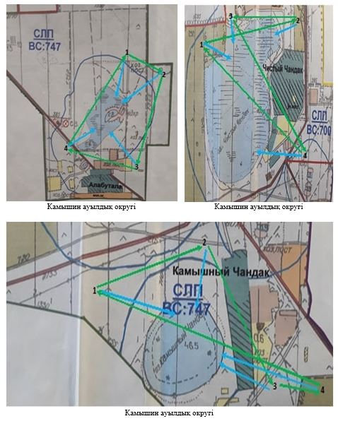

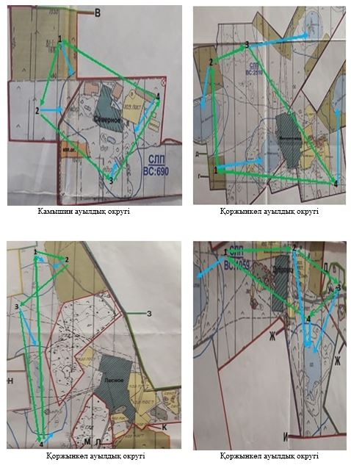

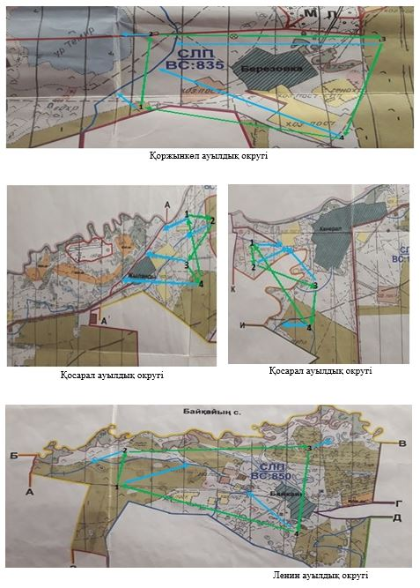

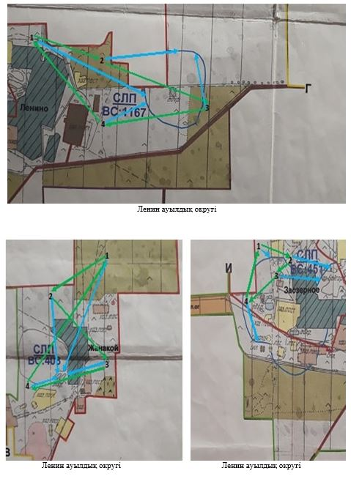

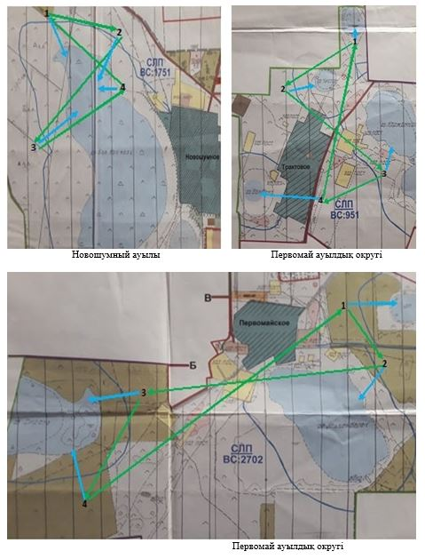

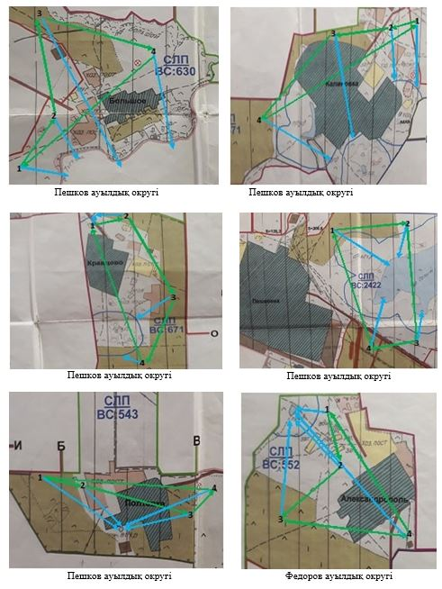

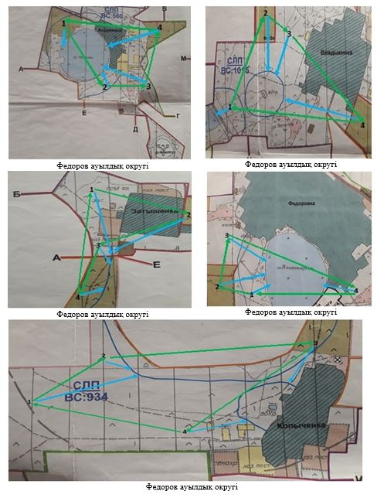

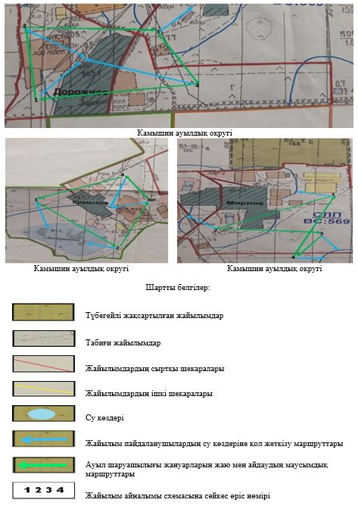

|  |  |
| --- | --- |
|  | Федоров |
|  | ауданы бойынша |
|  | жайылымдарды басқару |
|  | және оларды пайдалану |
|  | жөніндегі 2022-2023 жылдарға |
|  | арналған жоспарға |
|  | 5-қосымша |

**Жайылымы жоқ жеке және (немесе) заңды тұлғалардың ауыл шаруашылығы жануарларының мал басын орналастыру үшін жайылымдарды қайта бөлу және оны берілетін жайылымдарға ауыстыру схемасы**

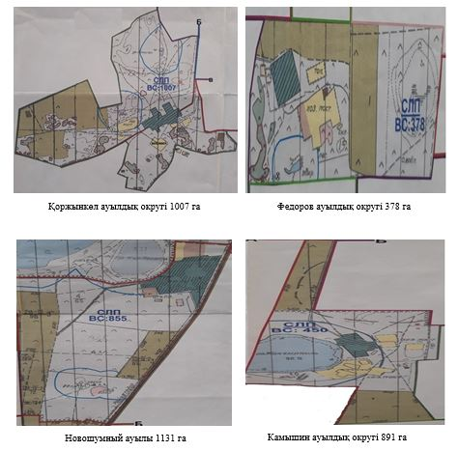

|  |  |
| --- | --- |
|  | Федоров |
|  | ауданы бойынша |
|  | жайылымдарды басқару |
|  | және оларды пайдалану |
|  | жөніндегі 2022-2023 жылдарға |
|  | арналған жоспарға |
|  | 6-қосымша |

**Ауыл, ауылдық округ маңында орналасқан жайылымдармен қамтамасыз етілмеген жеке және (немесе) заңды тұлғалардың ауыл шаруашылығы жануарларының мал басын шалғайдағы жайылымдарға орналастыру схемасы**

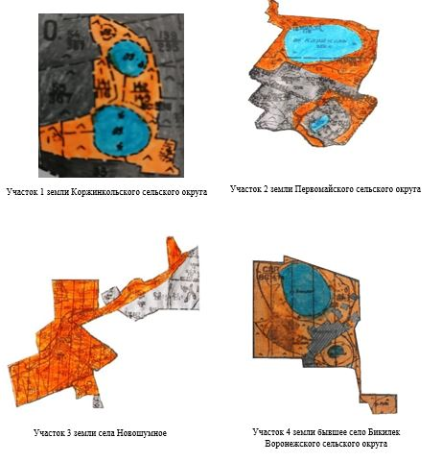

|  |  |
| --- | --- |
|  | Федоров |
|  | ауданы бойынша |
|  | жайылымдарды басқару |
|  | және оларды пайдалану |
|  | жөніндегі 2022-2023 жылдарға |
|  | арналған жоспарға |
|  | 7-қосымша |

**Ауыл шаруашылығы жануарларын жаюдың және айдаудың маусымдық маршруттарын белгілейтін жайылымдарды пайдалану жөніндегі күнтізбелік кестесі**

|  |  |  |  |  |  |  |  |  |  |
| --- | --- | --- | --- | --- | --- | --- | --- | --- | --- |
| № | Ауылдар, ауылдық округтердің атауы | 2022 жылғы қашалар саны | | | | 2023 жылғы қашалар саны | | | |
| 1 | 2 | 3 | 4 | 1 | 2 | 3 | 4 |
| 1 | Баннов | демалушы қаша | көктем-жаз маусымы | жаз маусымы | жаз- күз маусымы | көктем-жаз маусымы | демалушы қаша | жаз маусымы | жаз- күз маусымы |
| 2 | Воронеж | көктем-жаз маусымы | жаз маусымы | демалушы қаша | жаз- күз маусымы | көктем-жаз маусымы | жаз маусымы | жаз- күз маусымы | демалушы қаша |
| 3 | Вишневый | көктем-жаз маусымы | жаз маусымы | демалушы қаша | жаз- күз маусымы | көктем-жаз маусымы | жаз маусымы | жаз- күз маусымы | демалушы қаша |
| 4 | Камышин | демалушы қаша | көктем-жаз маусымы | жаз маусымы | жаз- күз маусымы | көктем-жаз маусымы | демалушы қаша | жаз маусымы | жаз- күз маусымы |
| 5 | Қоржынкөл | көктем-жаз маусымы | жаз маусымы | жаз- күз маусымы | демалушы қаша | көктем-жаз маусымы | жаз маусымы | демалушы қаша | жаз- күз маусымы |
| 6 | Косарал | көктем-жаз маусымы | демалушы қаша | жаз маусымы | жаз- күз маусымы | демалушы қаша | көктем-жаз маусымы | жаз маусымы | жаз- күз маусымы |
| 7 | Костряков | демалушы қаша | көктем-жаз маусымы | жаз маусымы | жаз- күз маусымы | көктем-жаз маусымы | демалушы қаша | жаз маусымы | жаз- күз маусымы |
| 8 | Ленин | демалушы қаша | көктем-жаз маусымы | жаз маусымы | жаз- күз маусымы | көктем-жаз маусымы | демалушы қаша | жаз маусымы | жаз- күз маусымы |
| 9 | Новошумный ауылы | көктем-жаз маусымы | жаз маусымы | демалушы қаша | жаз- күз маусымы | көктем-жаз маусымы | жаз маусымы | жаз- күз маусымы | демалушы қаша |
| 10 | Первомай | көктем-жаз маусымы | жаз маусымы | жаз- күз маусымы | демалушы қаша | демалушы қаша | көктем-жаз маусымы | жаз маусымы | жаз- күз маусымы |
| 11 | Пешков | көктем-жаз маусымы | демалушы қаша | жаз маусымы | жаз- күз маусымы | көктем-жаз маусымы | жаз маусымы | демалушы қаша | жаз- күз маусымы |
| 12 | Федоров | көктем-жаз маусымы | демалушы қаша | жаз маусымы | жаз- күз маусымы | көктем-жаз маусымы | жаз маусымы | демалушы қаша | жаз- күз маусымы |

|  |  |
| --- | --- |
|  | Федоров |
|  | ауданы бойынша |
|  | жайылымдарды басқару |
|  | және оларды пайдалану |
|  | жөніндегі 2022-2023 жылдарға |
|  | арналған жоспарға |
|  | 7-1-қосымша |

**Жергілікті жағдайлар мен ерекшеліктерге қарай жеке ауладағы ауыл шаруашылығы жануарларын жаюға халық мұқтажын қанағаттандыру үшін қажетті жайылымдардың сыртқы мен ішкі шекаралары және алаңдары белгіленген карта**



**Федоров ауданының ауылдары және ауылдық округтері бөлінісіндегі жайылымдардың алаңы**

|  |  |  |  |  |  |  |
| --- | --- | --- | --- | --- | --- | --- |
| № | Ауылдар, ауылдық округтердің атауы | Жайылымдардың жалпы алаңы, га | Оның ішінде санаттар бойынша: | | | |
| Елді мекендердің жерлері | ШҚ және ЖШС жерлері | Орман қорының жерлері | Босалқы жерлер |
| 1 | Баннов | 9152 | 4219 | 3542 |  | 1391 |
| 2 | Воронеж | 8829 | 1801 | 4885 |  | 2143 |
| 3 | Вишневый | 9336 | 3316 | 2856 |  | 3164 |
| 4 | Камышин | 15163 | 7416 | 6500 |  | 1247 |
| 5 | Қоржынкөл | 43106 | 7067 | 17540 | 463 | 18036 |
| 6 | Косарал | 11477 | 2777 | 2505 | 1651 | 4544 |
| 7 | Костряков | 13168 | 3199 | 9964 |  | 5 |
| 8 | Ленин | 8104 | 3023 | 2989 |  | 2092 |
| 9 | Новошумный ауылы | 9349 | 4079 | 3736 |  | 1534 |
| 10 | Первомай | 16374 | 4748 | 7111 |  | 4515 |
| 11 | Пешков | 13006 | 5077 | 7554 |  | 375 |
| 12 | Федоров | 24296 | 6401 | 13313 |  | 4582 |
| Барлығы: | | 181360 | 53123 | 82495 | 2114 | 43628 |

© 2012. Қазақстан Республикасы Әділет министрлігінің «Қазақстан Республикасының Заңнама және құқықтық ақпарат институты» ШЖҚ РМК